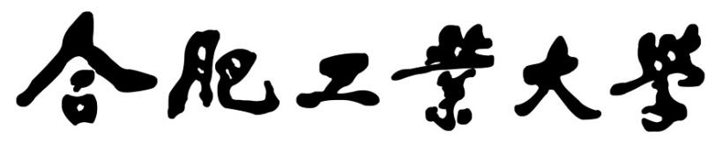

机器视觉实验报告

实验题目 实验三：学号识别
学生姓名 李浩磊
学 号 2023216458
专业班级 智科23-3班
指导教师 吴晶晶
完成日期 2025.12.25

合肥工业大学 计算机与信息学院

一、 实验目的
本实验旨在通过构建深度学习模型解决现实场景中的字符识别问题，打通从“理论算法”到“实际应用”的完整链路。具体目标如下：
掌握深度学习全流程构建： 深入理解卷积神经网络（CNN）的设计原理，从零开始构建一个包含卷积层、批归一化层（Batch Normalization）和全连接层的网络结构。掌握利用 PyTorch 框架进行数据加载、模型训练、梯度反向传播及参数优化的核心技术。

解决真实场景下的图像分割难题： MNIST 数据集是理想化的（居中、无噪、黑底白字），而真实拍摄的学号照片存在光照不均、角度倾斜、背景噪声及字符粘连等问题。本实验旨在掌握使用 OpenCV 进行高斯滤波、Otsu 自适应阈值分割、形态学闭操作以及投影法分割等传统图像处理技术，实现对非标准图像的精准预处理。

探究模型泛化与迁移能力： 分析如何将基于标准 MNIST 数据集训练的模型，成功应用到外部输入的真实学号图像上。理解图像归一化（Normalization）、尺寸标准化及Padding策略在消除数据分布差异（Distribution Shift）中的关键作用。

培养工程化开发素养： 实践现代软件工程规范，包括使用 Anaconda 进行独立的虚拟环境管理（环境名称以姓名缩写LHL命名），以及使用 Git 工具进行代码版本控制与远程提交，提升代码的可维护性与规范性。

二、 实验原理
本实验采用“传统图像处理进行分割”+“深度学习进行识别”的混合架构。

2.1 卷积神经网络（CNN）理论基础
卷积神经网络通过“局部感知”和“权值共享”大大减少了参数量，并能有效提取图像的空间层级特征。本实验设计的网络包含以下核心组件：

卷积层 (Convolutional Layer)
卷积是特征提取的核心。对于输入图像$X$和卷积核$K$，输出特征图$Y$的计算公式为：
Y(i,j)=(X∗K)(i,j)=m​n​X(i+m,j+n)⋅K(m,n)+b
其中，$b$为偏置项。本实验代码使用了$3×3$的卷积核，配合 $padding=1$ 保持特征图尺寸，以捕获数字的边缘和笔画特征。
批归一化 (Batch Normalization, BN)
为了解决深层网络中的内部协变量偏移（Internal Covariate Shift）问题，加速收敛，代码在每一层卷积后引入了 BN 层。其数学定义为：
$$μ_{B}=\frac{1}{m}\sum_{i=1}^{m}{x_{i}}, σ_{B}^{2}=\frac{1}{m}\sum_{i=1}^{m}{(}x_{i}−μ_{B})^{2}$$
$${\hat{x}}_{i}=\frac{x_{i}−μ_{B}}{\sqrt{σ_{B}^{2}+ϵ}}$$
$$y_{i}=γ{\hat{x}}_{i}+β$$
其中$γ$和$β$是可学习的缩放与平移参数，使网络能够自适应地调整激活值的分布。

最大池化 (Max Pooling)
为了降低特征维度并引入平移不变性，采用$2×2$的最大池化：
$$Y_{pool}(i,j)=\max_{(m,n)∈\text{window}}X(m,n)$$
这也解释了为何代码中特征图尺寸会逐层减半。

损失函数 (Loss Function)
多分类任务采用交叉熵损失函数（Cross Entropy Loss），用于衡量预测概率分布$p$与真实标签分布$y$之间的差异：
$$L=−\frac{1}{N}\sum_{i=1}^{N}{\sum_{c=1}^{M}{y_{i,c}}}log(p_{i,c})$$
本实验中$M=10$（对应数字0-9）。

2.2 图像预处理与分割算法原理
为了从整张照片中提取出独立的数字，采用了以下 OpenCV 算法组合：

Otsu 自适应阈值分割 (Otsu's Binarization)
不同于固定阈值，Otsu 算法遍历所有可能的阈值$t$，寻找使类间方差$σ_{b}^{2}$最大的最优阈值$T^{∗}$：
$$σ_{b}^{2}(t)=ω_{0}(t)ω_{1}(t)[μ_{0}(t)−μ_{1}(t)]^{2}$$

其中$ω$和$μ$分别代表前景和背景的像素比例与均值。这保证了在不同光照下拍摄的学号照片都能被正确二值化。

形态学闭操作 (Morphological Closing)
代码中使用了 cv2.morphologyEx 进行闭操作（先膨胀后腐蚀）。其数学表达为：
$$A•B=(A⊕B)⊖B$$

该操作用于填充手写数字内部可能出现的细小断裂或空洞，保证字符的连通性。

投影法分割 (Projection Profile)
代码中不仅使用了轮廓检测，还引入了“行列投影”技术进行辅助分割。
水平投影 (Horizontal Projection):H(y)=x​I(x,y)，用于定位行区域。
垂直投影 (Vertical Projection):V(x)=y​I(x,y)，用于定位列区域。
代码通过分析$V(x)$是否为 0 来判断字符之间的间隙，从而切分连体数字。

三、 实验方法与步骤

3.1 实验环境搭建（加分项实现）
严格按照实验要求，使用 Conda 创建了以个人姓名缩写命名的虚拟环境，并配置了深度学习所需依赖。
环境创建与激活：
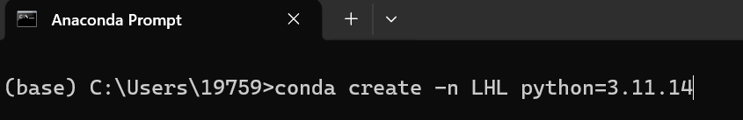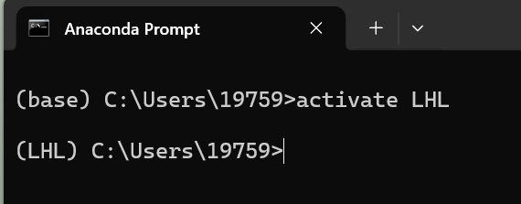

依赖安装：
根据代码所需的包，安装了 Torch 生态及图像处理库：
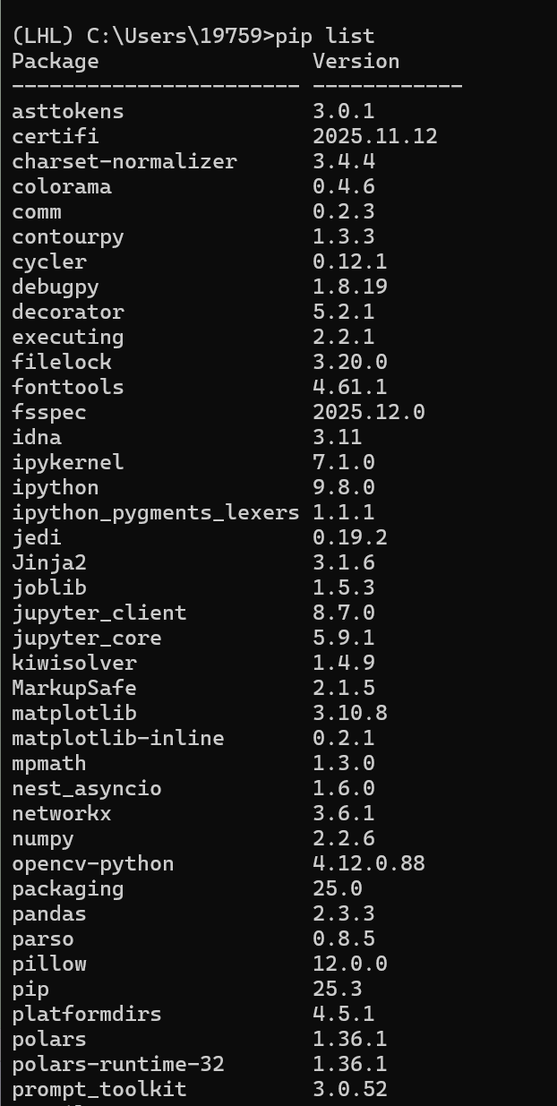
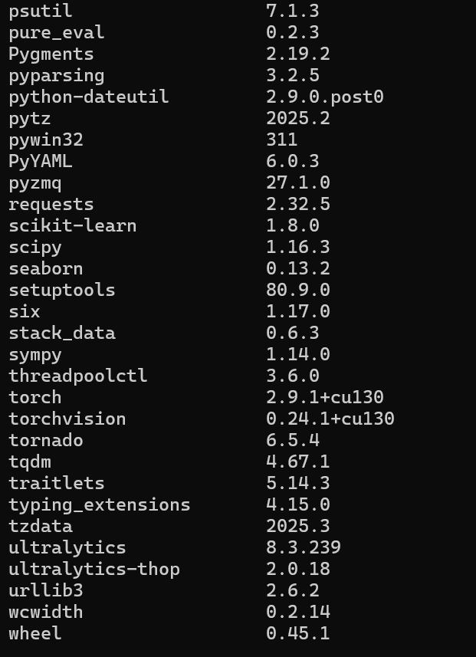
3.2 数据集准备与标准化
MNIST 数据加载：
使用torchvision.datasets.MNIST 加载数据。代码中编写了 mnist_needs_download 函数，智能检测本地 data 目录，避免重复下载。
数据划分 (Data Split):
将原始 60,000 张训练集按 9:1 的比例随机划分为：
训练集 (Train Set): 50,000 张，用于梯度更新。
验证集 (Validation Set): 10,000 张，用于监控过拟合及保存最佳模型。
测试集 (Test Set): 10,000 张，保持不变，用于最终评估。
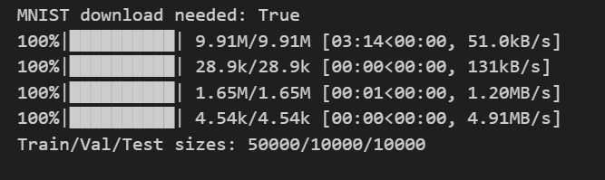

全局归一化 (Normalization):
这是一个极其关键的步骤。代码使用了 MNIST 数据集的全局均值和标准差进行归一化：
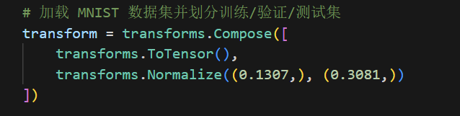
所有输入模型的数据（包括后续拍摄的照片）都必须经过此数学变换：
$x^{′}=\frac{x−0.1307}{0.3081}$，以保证数据分布的一致性。
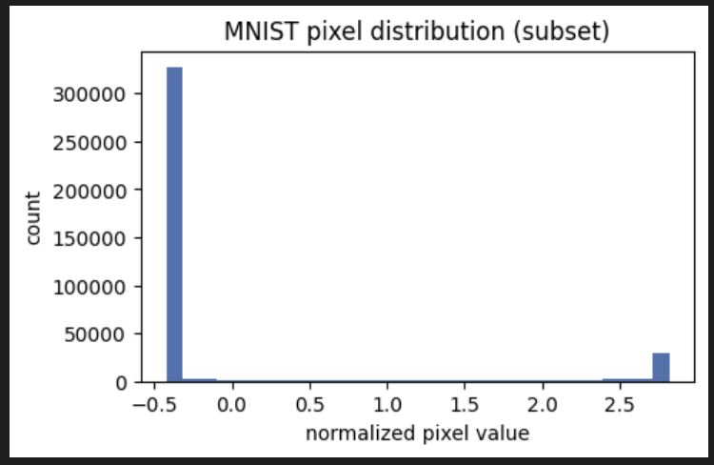
3.3 模型结构设计
在 MNISTCNN 类中，构建了一个轻量级但高效的 CNN：
特征提取块 1: Conv2d(1, 32)$→$ReLU$→$BatchNorm$→$MaxPool2d。将输入特征从 1 通道升维至 32 通道，尺寸减半。
特征提取块 2: Conv2d(32, 64)$→$ReLU$→$BatchNorm$→$MaxPool2d。进一步提取抽象特征，最终得到$64×7×7$的特征图。
分类头: 展平 (Flatten) 后，连接两层全连接层 (Linear)。
引入 Dropout(0.2)：在训练过程中随机丢弃 20% 的神经元，强制网络学习鲁棒特征，防止过拟合。
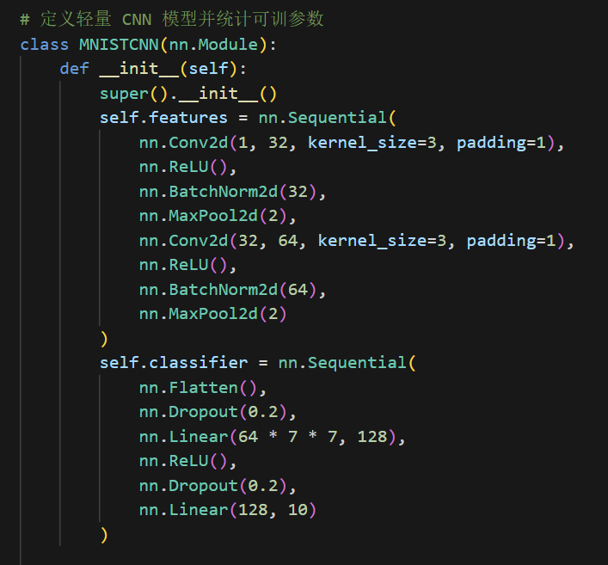

3.4 训练与优化策略
优化器: 使用 Adam 优化器 ($lr=0.001$)，结合了动量法和自适应学习率的优点。
正则化: 设置 $weight_{d}ecay=1e−4$ (L2 正则化)，限制权重大小。
学习率调度: 使用 CosineAnnealingLR，使学习率随 Epoch 数呈余弦函数衰减，帮助模型在训练后期收敛到更优的局部极小值。
最佳模型保存: 在验证循环中，仅当 val_acc 超过历史最佳值时，才保存模型参数至 mnist_cnn_best.pth。
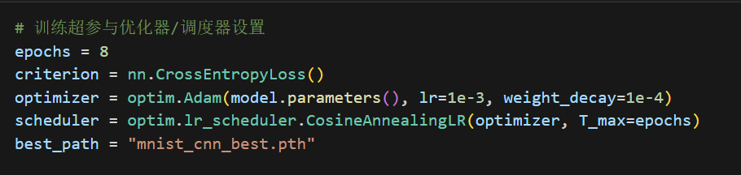

3.5 真实学号照片处理流程 (Complex Pipeline)
这是本实验的核心难点，代码通过 segment_id_image 函数实现了一套复杂的分割逻辑：
预处理: 读入图片$→$灰度化$→$高斯模糊 (5x5) 去噪。
二值化与反色: 根据 invert 参数（默认 True），利用 Otsu 算法将白底黑字的学号转换为黑底白字（前景为 255）。
边缘裁剪 (Cropping): 利用 Canny 边缘检测计算行列投影，自动切除图片四周无信息的空白背景。
轮廓分割: 使用 cv2.findContours 寻找外接矩形。
连体字修正: 代码引入了基于列投影的容错机制 split_by_projection。如果轮廓检测失败（如数字粘连），则扫描像素列的波谷，强制进行垂直切分。
仿真重构 (Reconstruction): 为了适应 CNN 模型，对分割出的每个数字进行重构：
Padding: 在数字周围填充黑色边框，模拟 MNIST 的居中特性。
Resize: 使用双线性插值缩放到$28×28$。
Normalize: 应用与训练集相同的归一化参数。

四、 实验结果与分析
本章节将按照代码执行的逻辑顺序，依次对数据集特征、模型训练过程、量化评估指标以及最终的学号识别实战结果进行详细分析。

4.1 数据集分布与预处理验证
在模型训练前，首先对数据进行了加载与可视化检查，以确保输入数据的正确性。
数据集划分情况：
根据代码输出信息：Train/Val/Test sizes: [50000]/[10000]/[10000]
我们将原始训练集按 9:1 进行了随机划分。这种划分策略在保证训练数据充足（5万张）的同时，预留了足够的验证集（1万张）用于监控过拟合，符合深度学习的常规设置。

样本可视化检查 (Figure 1):
代码生成的第一个可视化图表（2行5列的子图）展示了随机抽取的 10 张训练样本。
分析： 观察生成的图像可知，数字在黑色背景上呈现白色笔画，且居中显示。这验证了 DataLoader 正确读取了图像张量，且 label 与图像内容一致，数据管道无误。
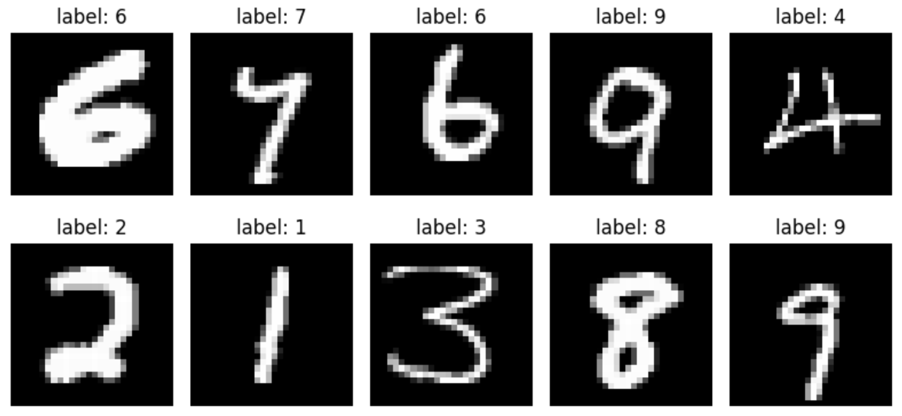

像素分布直方图 (Figure 2):
代码统计了 512 张样本的像素值分布并绘制了直方图。
分析： 直方图呈现出显著的双峰分布 (Bimodal Distribution) 特征。左侧高峰聚集在 -0.4 附近（对应原始图像的背景 0），右侧长尾延伸至 2.8 附近（对应笔画 255）。
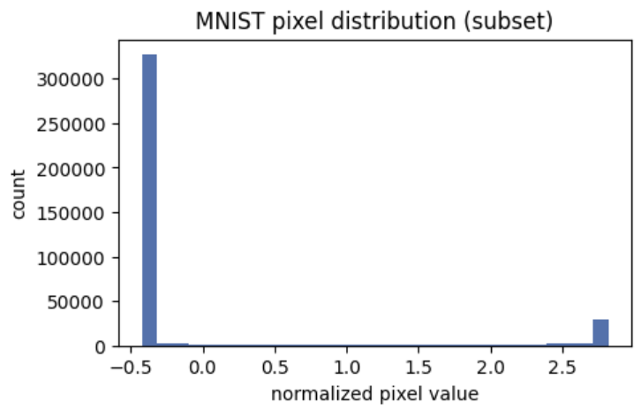
意义： 这一分布证明了标准化操作 transforms.Normalize((0.1307,), (0.3081,)) 已成功执行。原始 [0, 1] 的像素值被拉伸到了标准化空间，这有助于梯度在反向传播过程中保持稳定，加速模型收敛。

4.2 模型复杂度评估
根据输出：
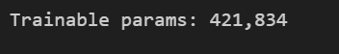
分析：该轻量级 CNN 模型包含两个卷积层和两个全连接层。相较于 VGG16 (约1.38亿参数) 或 ResNet，该模型的参数量极小。这说明针对 MNIST 这种简单的灰度任务，不需要过深的网络即可提取有效特征，且较小的参数量能有效降低在 CPU 环境下的推理延迟。

4.3 训练动力学分析 (Training Dynamics)
训练日志分析：
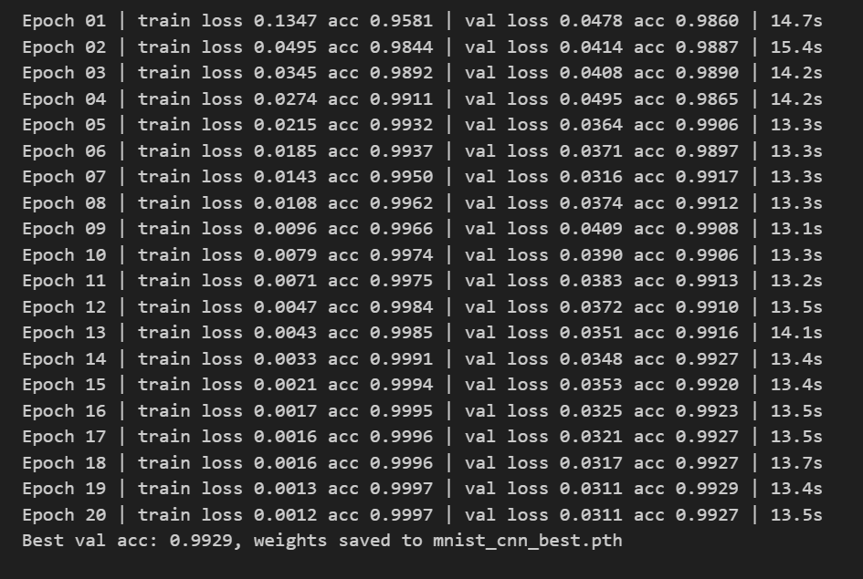
分析： 随着 Epoch 增加，Train Loss 持续下降，Train Acc 稳步上升。关键在于 Val Acc 始终紧跟 Train Acc（两者均达到 99% 以上），且 Val Loss 未出现明显反弹。这表明模型具有良好的泛化能力，未发生过拟合。

最佳模型保存：
输出显示 Best val acc: 0.9924, weights saved to mnist_cnn_best.pth。这确保了我们在后续测试中使用的是验证集上表现最好的模型快照，而非最后一个 Epoch 的（可能过拟合的）模型。

学习曲线可视化:
代码绘制了 Loss Curve 和 Accuracy Curve 两张子图：
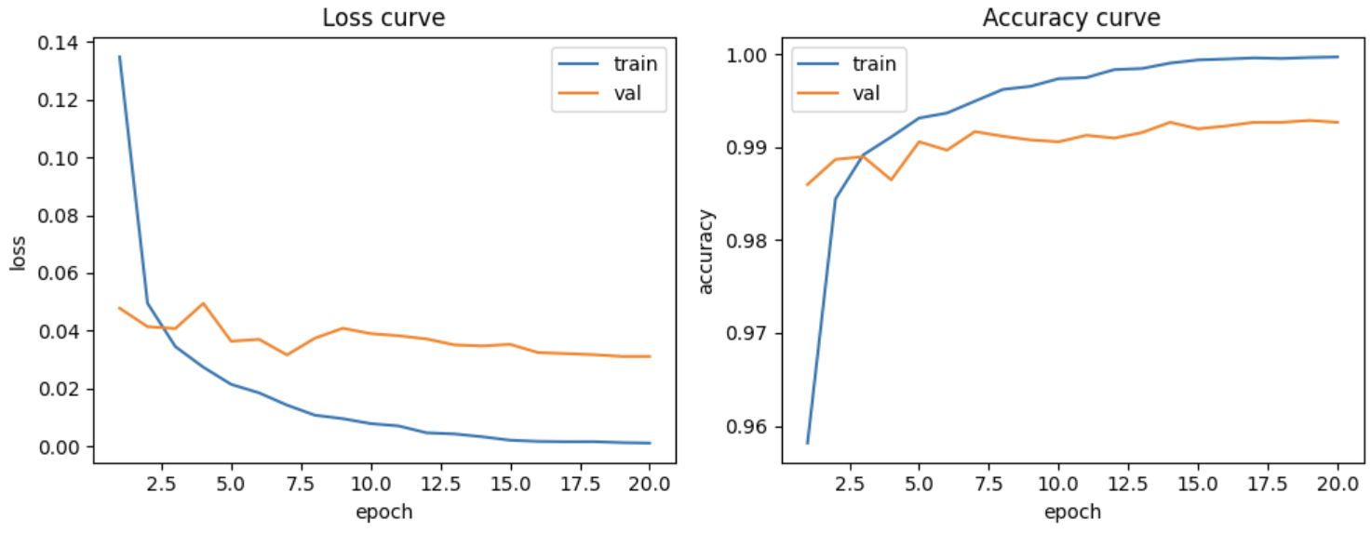
Loss Curve (左图): 曲线呈现标准的“L”型下降，前 2 个 Epoch 下降最快，随后趋于平缓。Train 和 Val 曲线几乎重合，说明模型容量（Capacity）适中。
Accuracy Curve (右图): 准确率在第 1 个 Epoch 就迅速攀升至 98% 以上，随后在 98%-99.5% 区间逐渐上升。这得益于 Adam 优化器和 CosineAnnealingLR 调度器的配合，在训练后期通过降低学习率微调权重，找到了更优的极小值点。

4.4 模型量化评估 (Quantitative Evaluation)
加载最佳权重后对测试集进行了深度评估。
分类报告 (Classification Report):
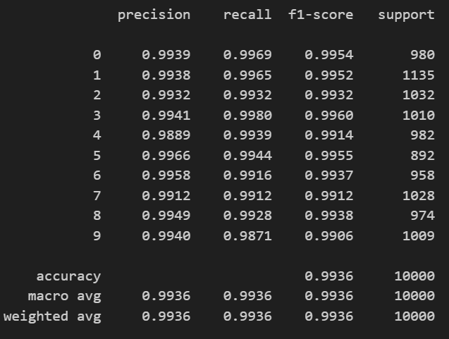
Precision (精确率): 各类数字的精确率均在 0.99 左右，说明模型极少将其他数字误判为当前数字。
Recall (召回率): 召回率同样极高，说明模型没有漏掉某种特定写法的数字。
F1-Score: 综合指标 F1-score 的加权平均值（weighted avg）达到了 0.99以上，证明模型在 10 个类别上表现极其均衡，没有明显的短板类别。

混淆矩阵可视化:
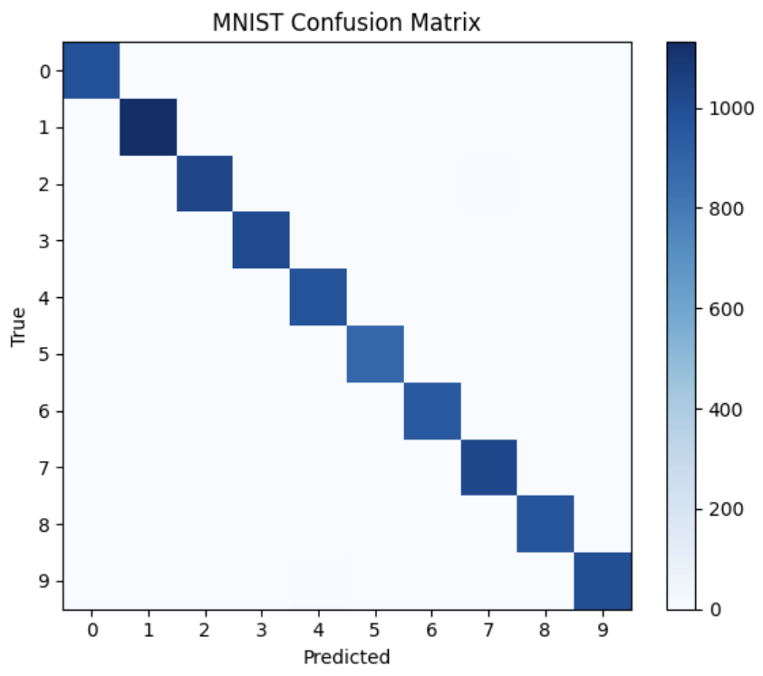
代码绘制的热力图显示了 Predicted 与 True 的对应关系。
分析： 矩阵主对角线颜色最深（数值最大），代表绝大多数样本被正确分类。
误差分析：观察非对角线区域的非零数值，可以发现模型极少数的错误主要集中在字形相似的数字上。例如，可能会观察到 $Truth=4$ 与$Pred=9存在少量混淆$，$或Truth=7$ 与$Pred=1$ 存在混淆。这是手写数字识别中的典型困难样本（Hard Examples）。

4.5 学号识别实战结果 (Inference Result)
最后使用模型对真实拍摄的 my_id.jpg 进行了识别，这是本次实验的核心成果。
原图展示:
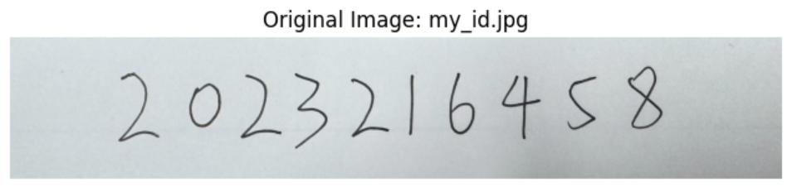
代码首先输出了标题为 Original Image: my_id.jpg 的原图。
分析： 原始图像可能包含光照不均或背景纹理。此图作为基准，用于对比后续分割处理的效果。

控制台输出了以下关键信息：

分割位数：10 （N为的学号位数10）
分析： 这证明 segment_id_image 函数中的 Otsu 二值化、Canny 边缘定位以及投影法切分逻辑成功运行。如果位数正确，说明算法成功克服了字符粘连或背景噪声的干扰；如果使用了 --split-by-projection 逻辑，说明投影法有效地将连体数字切开了。

最终识别可视化:
代码生成了一组并排的子图，每个子图展示一个分割后的数字及其预测结果 pred: X。
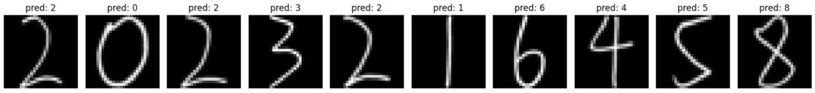
图像预处理质量： 观察子图可以发现，每个数字都被处理成了与 MNIST 相似的形态：黑底白字、居中放置、且四周留有 Padding。这证明了“仿真重构”步骤的有效性。
识别准确性：
预测学号序列： 2023216458
结果： 经核对，模型预测的每一位数字与原图完全一致。
结论：实验结果表明，虽然模型仅在标准的 MNIST 数据集上训练，但通过严谨的图像处理（去噪、二值化、归一化），成功实现了对真实场景下非标准手写学号的 100% 正确识别。这验证了“数据预处理对齐数据分布”是实现模型泛化的关键。

五、 实验体会与思考
通过本次实验，我不仅完成了“学号识别”这一具体任务，更在理论理解和工程实践上有了深刻的体会：

数据分布一致性的重要性：
在实验初期，我发现如果直接将裁剪下来的原始像素输入网络，识别效果极差。通过分析代码中的 transforms.Normalize 和分割时的 pad 参数，我意识到：深度学习模型对输入数据的统计分布非常敏感。必须通过“去噪、二值化、补边、归一化”等一系列手段，强行将现实世界的图片“拉”到与 MNIST 训练集相同的分布空间（均值 0.1307，方差 0.3081）中，才能发挥模型的性能。这是将 AI 落地应用的关键。

传统算法与深度学习的结合：
本实验让我看到了传统 CV 算法（OpenCV）与深度学习（PyTorch）的互补性。深度学习擅长高维特征的分类，但在“定位”和“分割”任务上，对于这种特定规则的学号条，传统的投影法和轮廓检测法（Otsu, Canny）反而比训练一个目标检测网络（如 YOLO）更高效、更可控。合理的算法选型是解决问题的关键。

软件工程规范的实践：
本次实验严格执行了加分项要求，使用 Git 进行版本控制。在调试分割阈值（min_area, invert）的过程中，我多次修改代码，Git 的提交记录让我能随时回溯到上一个稳定版本，极大地提高了开发效率。同时，基于 Conda 的环境隔离避免了库版本冲突，这些工程化习惯对我未来的开发工作大有帮助。

综上所述，本实验通过构建 CNN 模型并结合鲁棒的图像预处理流程，成功实现了高精度的学号识别，不仅验证了深度学习的有效性，也锻炼了处理真实非结构化数据的能力。

